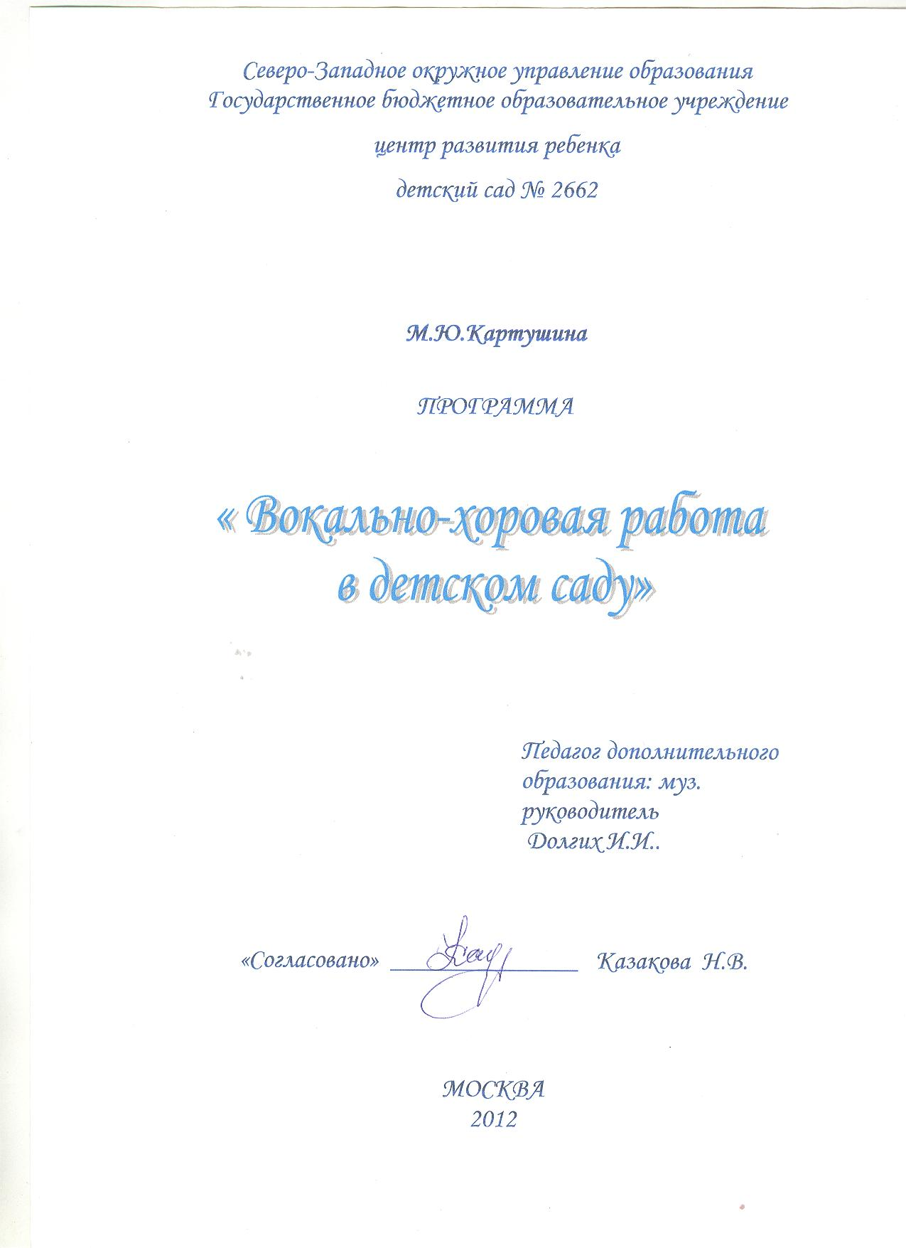

Занятия по хоровому пению рассчитаны на работу педагога с детьми старшего дошкольного возраста в условиях общественного дошкольного воспитания.

***Основная цель*** работы кружка - привитие интереса дошкольников к певческому искусству, развитие музыкальных и творческих способностей посредством хорового пения.

Вокальная, в том числе и хоровая музыка представляет собой синтез музыки и поэзии. Работа над художественным воплощением в пении хороших стихов – богатейший источник познания новых чувств, понятий, образов. Во время пения совершенствуется речь детей, исправляются дефекты произношения. Коллективное пение – это прекрасная психологическая, нравственная и эстетическая среда для формирования лучших человеческих качеств, привитие интереса дошкольников к певческому искусству, развитие музыкальных и творческих способностей посредством хорового пения.*.*

Программа построена на базе принципов развивающего обучения.

***Основными видами деятельности*** на занятиях являются активные формы:

* *звуковые дыхательные упражнения,*
* *вокально-артикуляционные упражнения*
* *вокально-речевые игры*
* *пение*

***Задачи программы:***

*-* привить детям первоначальные навыки творческого коллективногопения;

*-* развитие музыкальных способностей ребенка ;

**-** формирование творческого воображения;

**-** обеспечение эмоционального благополучия ребенка;

**-** воспитание у детей музыкального вкуса путем приобщения их к миру человеческих ценностей, истокам русской народной культуры;

**-**  учитывая воздействие пения на физическое развитие детей программа решает не только воспитательные задачи и задачи формирования музыкальных способностей детей, а также задачи физического развития детей: укреплению легких; развивая координацию голоса и слуха, улучшает детскую речь; влияет на общее состояние организма ребенка; вызывает реакции, связанные с изменением кровообращения, дыхания. По мнению врачей, пение является лучшей формой дыхательной гимнастики.

- развитие любознательности, как основы познавательной активности дошкольника;

***ОСНОВНЫЕ НАПРАВЛЕНИЯ И СОДЕРЖАНИЕ ДЕЯТЕЛЬНОСТИ****.*

Организация учебно-воспитательного процесса направлена на:

* *активное приобщение детей к музыке в одном из самых*

*привлекательных видов деятельности - пении;*

* *воспитание интереса и любви к музицированию;*
* *практическое овладение детьми элементами музыкального языка и некоторыми понятиями музыкальной грамоты;*
* *создание предпосылок для развития творческого мышления;*
* *знакомство с богатым детским певческим репертуаром*.

Осуществление поставленных задач возможно на основе комплексного развития системы музыкальности у детей, работа будет проходить по следующим этапам:

* *работа над дыханием;*
* *певческая установка, звукообразование;*
* *развития артикуляционного аппарата;*
* *развитие тембрового, интонационно-речевого и ладового слуха, его чуткости, реактивности, быстроты;*
* *расширение диапазона*
* *коллективное пение*

Методологической основой программы является многолетний опыт работы автора с детьми дошкольного возраста. В нее включены также собственные находки автора, большое количество упражнений и игр. являющиеся результатом многолетнего практического опыта.

Программа рассчитана на год систематических занятий в старшей и подготовительной группах детского сада.

Пение представляет собой психофизиологический процесс, связанный с работой жизненно важных систем – дыханием, кровообращением, эндокринной системой. Поэтому важно, чтобы ребенок при пении чувствовал себя комфортно, пел легко и с удовольствием. Именно непринужденность является важнейшим физиологическим критерием работы голосового аппарата. Методика вокально-хоровой работы с детьми дошкольного возраста аналогична методике, применяемой в вокальной педагогике при обучении взрослых. Существенное различие заключается в методах и приемах. Вся дошкольная педагогика, в том числе и музыкальная, опирается на игровую методику, которая вызывает положительный эмоциональный отклик у детей и позволяет достигнуть хороших результатов в кратчайшие сроки.

***УСЛОВИЯ РЕАЛИЗАЦИИ ПРОГРАММЫ***

Количество детей: старшая группа - 15 человек;

подготовительная группа – 15 человек;

Занятия проводятся 1 раз в неделю (всего 4 занятия в месяц) в музыкальном зале детского сада. Для этой цели используются дидактические пособия, детские музыкальные инструменты, атрибутика к музыкально – подвижным, речевым играм .

***МЕХАНИЗМ ОЦЕНКИ ПОЛУЧАЕМЫХ РЕЗУЛЬТАТОВ***

Оценка получаемых результатов проводится 2 раза в год (1-е и 2-е полугодие) по диагностическим картам.

***ТЕМАТИЧЕСКИЙ ПЛАН РАБОТЫ***

|  |  |
| --- | --- |
| Название раздела, тема | Кол-во часов |
| Тема 1. « Работа над дыханием» | 1ч |
| Тема 2. « Певческая установка» | 1ч |
| Тема 3. « Развитие артикуляции» | 1ч |
| Тема 4. « Развитие тембрового, интонационно-ла  дового слуха, его чуткости, быстроты» | 2ч |
| Тема 5. « Расширение диапазона» | 1ч |
| Тема 6. « Хоровое пение» | 15ч |
| ***ИТОГО*** | ***21ч*** |

Программа – планируется по месяцам.

### СПИСОК ИСПОЛЬЗУЕМОЙ ЛИТЕРАТУРЫ

1. Картушина М.Ю. «Вокально-хоровая работа в детском саду» ООО Издательство «Скрипторий 2003».

2. Венгрус Л.А. Начальное интенсивное хоровое пение. -С-Пб, Музыка, 2000.

3. Теплов Б.М., Психология музыкальных способностей. - М., АПН НИИ Психологии, 1947.

4. Ветлугина Н.А. «Музыкальное воспитание в детском саду» М.: Просвещение, 1981.

5. Радынова О.П., Катинене А.И., Палавандишвили М.Л. « Музыкальное воспитание дошкольников» М.Просвещение: Владос, 1994.

6. Асафьев Б.В., Избранные статьи о музыкальном просвещении и образовании /под ред. Орлова С.М., 2 издание. - М., Музыка, 1973.

7. Юргитуте А.А., Лечебное воздействие музыки: история, применение, перспектива. - Вильнюс., ВГК, 19901.

8. Асмолов А.Г., . Дополнительное образование как зона ближайшего развития образования в России от традиционной педагогики к педагогике развития. - Внешкольник, 1997, № 9.

9. Орлова Т.И. «Система упражнений для развития музыкального голоса и слуха»

АНКЕТА ДЛЯ РОДИТЕЛЕЙ

Фамилия, имя ребенка _____________________________________________

Возраст ______________________

Группа ______________________

**Цель** – выявление музыкальных предпочтений в семье.

1. Какую музыку Вы предпочитаете слушать:

классическую рок-музыку

народную популярная музыка начала ХХ века

поп-музыку популярная музыка середины ХХ века

2. Ваши любимые исполнители или группы: _________________________________________________________________

3. Как часто Вы слушаете музыку дома:

иногда

регулярно целенаправленно слушаем любимые произведения

постоянно, как только прихожу домой, включаю радио или телевизор

4. С какой целью Вы слушаете музыку:

для повышения культурного уровня

для поднятия настроения

с целью релаксации, для медитации

чтобы не находиться в тишине

не задумываясь о цели

5. Слушаете ли Вы музыку с Вашим ребенком специально:

да

нет

иногда

6 Часто ли Вы поете дома:

да иногда под настроение

нет в хорошей компании

7. Какие песни Вы исполняете ______________________________________

8. Поете ли Вы вместе с вашим ребенком

да нет иногда

9. Поете ли Вы ребенку перед сном колыбельные песни:

да нет иногда

***СПАСИБО ЗА СОТРУДНИЧЕСТВО!***